Diathermie (elektrochirurgie)
Blootstelling aan chirurgische rook

Bij het dichtschroeien (coaguleren) of snijden van weefsel tijdens een operatie wordt gebruik gemaakt van diathermie-apparatuur waarbij 'chirurgische rook' vrijkomt Deze rook geeft een onaangename geur en belemmert het zicht van de operateur. Bovendien is de rook (mogelijk) schadelijk voor de gezondheid van operatiepersoneel door de aanwezigheid van biologische en chemische bijproducten. Door middel van directe afzuiging van de rook bij de bron worden de medewerkers in de operatiekamer niet blootgesteld. De lucht blijft schoon en de verbrandingsgeur blijft achterwege.

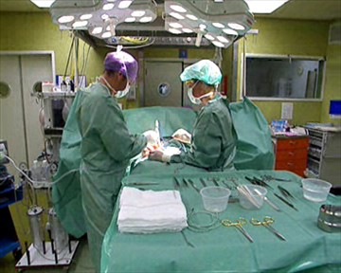  uitvoeringsvormen  - Verplaatsbaar rookafzuigapparaat  - Rookafzuiging geactiveerd d.m.v. voetpedaal of sensor (start rookafzuiging als diathermie toestel in werking)  - Afzuiging zo dicht mogelijk bij diathermie ‘snijvlak' |  | beschrijving van de goede praktijk  Het rookafzuigsysteem vangt rookgassen en aerosolen zo dicht mogelijk bij de te opereren plek af, filtert de lucht en brengt schone lucht terug in de ruimte. Zo is de blootstelling aan omringend personeel sterk te reduceren.  effecten  - Kortdurende, hoge piekconcentraties worden beheerst. Dit heeft een gunstig effect op de totale blootstelling gedurende de werkdag.  - Chirurgische rook neemt ook visueel af: zicht belemmering wordt voorkomen.  effecten zien?, klik hier

kosten  - Aanschafkosten: tussen € 2000 - 3000 per apparaat  - Geen installatiekosten  - Vervangingskosten filtermateriaal tussen € 50-100 per operatie (indicatie)  baten  - Goede luchtkwaliteit  - Beter zicht  - Voorkomen van 'hinder'  - Voorkómen van gezondheidsproblemen |  | Tips  - Filtermateriaal rookafzuigsysteem tijdig vervangen  - Vermogen diathermie-apparaat instellen al naar gelang weefsel en soort operatie: te hoge instelling geeft verhoogde rookontwikkeling  - Elektrode regelmatig schoonmaken of gebruik maken van elektrodes met teflonlaagje.  - Alternatieve technieken toepassen (koude technieken, ultrasone chirurgie, argon-gas)  - Masker dragen (let op filtratiekwaliteit 0,1 micron)

Deze factsheet Goede Praktijken t.b.v. werknemers met video is een product van de vereniging Milieu Platform Zorgsector, gerealiseerd door Arbo Unie bv, en ontwikkeld met subsidie van ministerie van SZW (2007).
Kijk ook op www.gevaarlijkestoffenzorg.nl

